Санкт-Петербургский политехнический университет Петра Великого

Институт компьютерных наук и технологий

Кафедра компьютерных систем и программных технологий

Отчет по курсовой работе

по дисциплине «Программное обеспечение распределенных вычислительных систем»

Сервис такси

Выполнил студент гр. 23541/3 Смирнов С.В.

(подпись)

Преподаватель Стручков И.В.

(подпись)

“ ” 2019 г.

Санкт – Петербург

2019

### Цель работы

Разрабатывается система управления сервисом по обслуживанию такси. Назначение такой системы- обеспечение работы клиентов с электронными заявками на заказ такси и их обработка.

### Функциональные требования к системе

Служба заказа такси представляет из себя сервис, предоставляющий возможности вызова такси для клиента, исполнения заказа и оплаты поездки. Предполагается три стороны-участника:

* клиент
* оператор
* водитель.

В системе предусмотрена возможность регистрации новых пользователей для всех ролей.

Функции клиента:

* Просмотр выполненных заказов
* Заполнение заявки на новый заказ

Функции оператора:

* Просмотр новых/отклоненных заказов
* Просмотр свободных водителей
* Назначение водителя на заказ

Функции водителя:

* Подтверждение/отклонение новых заказов
* Просмотр ранее выполненных заказов
* Заполнение данных о совершенной поездке, получение оплаты

### Бизнес процессы в системе

**Заказ такси**

Участники:

* Клиент
* Оператор
* Водитель

Этапы:

1. Клиент оставляет заявку на оказание услуги заполняя форму
2. Оператор принимает заявку, назначает водителя в соответствии с его рейтингом(минимальным количеством жалоб от клиентов)
3. Водитель выбирает заказ(есть возможность принять или отказаться)

**Исполнение заказа**

Участники:

* Водитель
* Клиент

Этапы:

1. Водитель прибывает в назначенный адрес
2. В случае успешной посадки клиента, заказ исполняется.
3. В соответствии с километражом поездки и времени ожидания(водитель вводит значения в поля формы) принимается оплата.

**Подача жалобы**

Участники:

* Клиент
* Оператор

Этапы:

1. Клиент после оплаты оказанной услуги вправе оставить жалобу на видителя
2. Жалоба принимается и фиксируется оператором, который принимает решение о её состоятельности

### Описание вариантов использования

Варианты использования для всех трёх ролей приведены на рис.1.

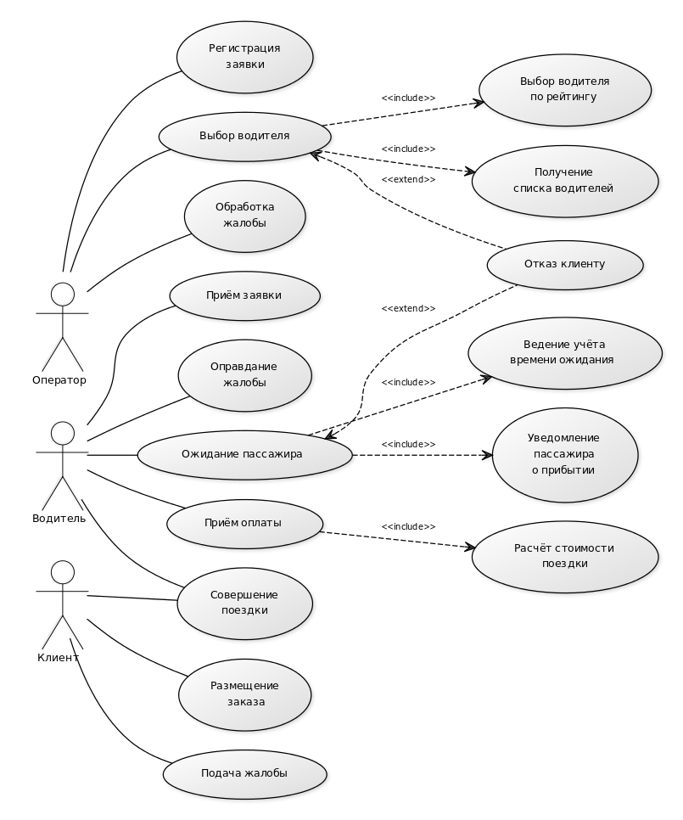

Рис.1. Варианты использования для всех ролей

### Динамическая объектная модель

### https://github.com/Sergei-Smirnov-95/Taxi/raw/master/diag2.jpg

Рис.2. Динамическая объектная модель

### Слой бизнес-логики

Слой бизнес логики был реализован с помощью использования шаблона "Модель предметной области".

В пакете **entity** описаны все сущности, определенные в системе.

Классы данного пакета являются сущностными, т.е. они лишь хранят сущности и имеют методы по извлечению/записи полей. Рассмотрим подробнее классы пакета entity:

* Complaint

Класс, описывающий жалобы. Хранит текст жалобы.

* CostCalculation

Класс, описывающий расчёт стоимости поездки по времени ожидания и пути. Хранит все три вличины.

* Driver

Класс, реализующий методы, такие как обработка занятости водителя, авторизация, выборка выполненных заказов, подтверждение принятие/отмены заказа и др. В методах реализована работа с статусом заказа и выборка необходимых заказов.

* Operator

Класс, реализующий методы авторизации, выборки свободных водителей, назначения водителя на невыполненные заказы.

* Order

Класс, реализующий методы для восстановления заказа, создание нового заказа и обработки статуса заказа.

* OrderStatus

Класс, реализующий методы для работы со статусами заказа.

* Passenger

Класс, реализующий методы для авторизации и первичного создания заказа.

* Tariff

Класс, для хранения параметров расчета стоимости выполненного заказа.

* User

Класс родитель, содержащий общие поля и методы для Passenger, Operator, Driver.

### Слой источников данных

В качестве СУБД была выбрана MySQL. Для работы с базой данных был использован Java Persistance API, в частности его реализация в библиотеке Hibernate. В базе данных хранятся сущности, описанные в пакете entity. Не транслируемые поля помечаются аннотацией @Transient. Описание сущностей производится с помощью специальных аннотаций JPA.

Для организации возможности хранения в одной таблице пользователей трёх типов, необходимо указать в родительском классе(User) столбец по которому будет происходить разделение по типу пользователей (@DiscriminatorColumn(“column_name”)), а в каждом конкретном классе указать значение данного столбца(@DiscriminatorValue(“value”)).

Для каждой сущности был реализован свой репозиторий. Репозитории были реализованы с помощью библиотеки Spring Data. Стандартные методы по добавлению и извлечению объектов реализуются автоматически при использовании аннотации @Component и запуска приложения как @SpringBootApplication. Таким образом, ручное описание методов потребовалось в минимальном количестве случаев (запросы на извлечение по полю Login).

Для подхватывания аннотаций необходимо указать расположение источников данных:

@Bean  
public DataSource dataSource() {  
 DriverManagerDataSource dataSource = new DriverManagerDataSource();  
 dataSource.setDriverClassName(env.getRequiredProperty("spring.datasource.driver-class-name"));  
 dataSource.setUrl(env.getRequiredProperty("spring.datasource.url"));  
 dataSource.setUsername(env.getRequiredProperty("spring.datasource.username"));  
 dataSource.setPassword(env.getRequiredProperty("spring.datasource.password"));  
 return dataSource;  
}

@Bean  
public EntityManagerFactory entityManagerFactory() {  
  
 HibernateJpaVendorAdapter vendorAdapter = new HibernateJpaVendorAdapter();  
 vendorAdapter.setGenerateDdl(true);  
  
 LocalContainerEntityManagerFactoryBean factory = new LocalContainerEntityManagerFactoryBean();  
 factory.setJpaVendorAdapter(vendorAdapter);  
 factory.setPackagesToScan("edu.spbstu.taxi");  
 factory.setDataSource(dataSource());  
 factory.setPersistenceUnitName("taxi");  
 factory.setPersistenceProviderClass(HibernatePersistenceProvider.class);  
 factory.setJpaProperties(additionalProreties());  
 factory.afterPropertiesSet();  
 return factory.getObject();  
}

Конкретные значения записываются в файл конфигурации application.properties:

spring.datasource.driver-class-name=com.mysql.cj.jdbc.Driver  
spring.datasource.url=jdbc:mysql://localhost:3306/taxi_db?allowPublicKeyRetrieval=true&useSSL=FALSE&useUnicode=true&useJDBCCompliantTimezoneShift=true&useLegacyDatetimeCode=false&serverTimezone=UTC  
spring.datasource.username=root  
spring.datasource.password=pass

### Слой представления

В качестве фреймворка для слоя представления была выбрана технология Spring MVC. Данная технология позволяет реализовать паттерн Model-View-Controller при помощи слабо связанных компонентов. В качестве модели выступает слой бизнес-логики приложения. Контроллеры реализованы в виде RESTful контроллеров с помощью фреймворка Spring. Представление реализовано с помощью JavaScript фреймворка AngularJS и HTML страниц.

Работа происходит по следующему сценарию:

* + RESTful сервис принимает запрос от пользователя;
  + сервис вызывает соответствующие методы бизнес логики для обработки запроса;
  + сервис возвращает ответ на запрос в виде JSON-объекта;
  + AngularJS клиент получает ответ от сервера и рендерит соответствующую HTMLстраницу и показывает его в браузере.

Рассмотрим более подробно REST API, предоставляемый сервером

Driver:

* “rest/driver/{login}/authenticate”- запрос на аутентификацию
* “rest/driver/{login}” – POST запрос на добавление нового водителя
* “rest/driver/{login}/accept” – запрос на подтверждение заявки
* “rest/driver/{login}/decline” – запрос на отклонение заявки
* “rest/driver/{login}/newOrders” – запрос новых заказов для водителя
* “rest/driver/{login}/oldOrders” - запрос выполненных заказов для водителя
* “rest/driver/{login}/pay” – запрос на оплату поездки

Operator:

* + “rest/operator/{login}/authenticate” - запрос на аутентификацию
  + “rest/operator/{login}”- POST запрос на добавление нового оператора
  + “rest/operator/{login}/drivers”- запрос свободных водителей
  + “rest/operator/{login}/orders”- запрос новых/отклоненных заказов
  + “rest/operator/{login}/appoint”-запрос на назначение заказу водителя

Passenger:

* + “rest/passenger/{login}/authenticate”- запрос на аутентификацию
  + “rest/passenger/{login}/new_order”-POST запрос на создание нового заказа
  + “rest/passenger/{login}/orders”- запрос выполненных заказов для данного пассажира
  + “rest/passenger/{login}”- POST запрос на создание нового пассажира

Клиентская сторона посылает запросы к соответствующим RESTful сервисам и затем рендерит соответствующую HTML страницу. Работа с REST API происходит с помощью библиотеки Angular Resource. Пример angular-контроллера приведен в листинге ниже:

function PassengerService($resource) {

return $resource('rest/passenger/:login/:TypeReq?srcAddr=:srcAddr&dstAddr=:dstAddr',

{ login: '@login',TypeReq: '@TypeReq',dstAddr:'@dstAddr', srcAddr:'@srcAddr' });

}

function isEmpty(str) {

return (!str || 0 === str.length);

}

function PassengerCtrl($scope, $http, PassengerService, InfoShareService){

$scope.needNew = false;

$scope.login = InfoShareService.getUser();

PassengerService.query({login:$scope.login, TypeReq:"orders"}, function (value){$scope.orders = value;});

$scope.newOrder = function(){

if (isEmpty($scope.srcAddr)){

alert("Enter source address, please!");

} else if(isEmpty($scope.dstAddr)){

alert("Enter destination address, please!");

} else{

alert("We add your order!");

PassengerService.query({login:$scope.login, TypeReq:"new_order",srcAddr:$scope.srcAddr,

dstAddr:$scope.dstAddr}, function (value){$scope.orders = value;});

PassengerService.query({login:$scope.login, TypeReq:"orders"}, function (value){$scope.orders = value;});

$scope.srcAddr="";

$scope.dstAddr="";

}

};

$scope.showNew = function(){

$scope.needNew = !$scope.needNew;

};

}

app

.factory('PassengerService', PassengerService)

.controller('Pas

Скриншоты пользовательского интерфейса приведены ниже:

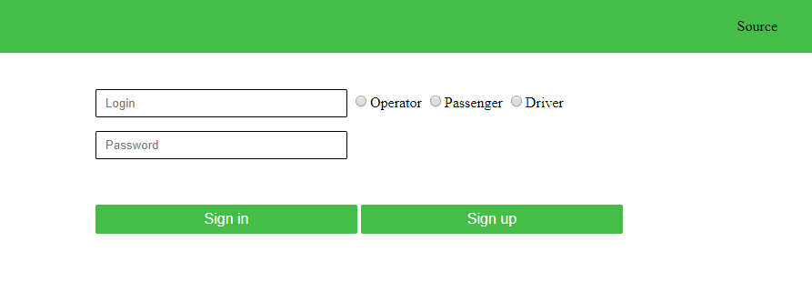

Рис.3. Окно входа зарегистрированных пользователей

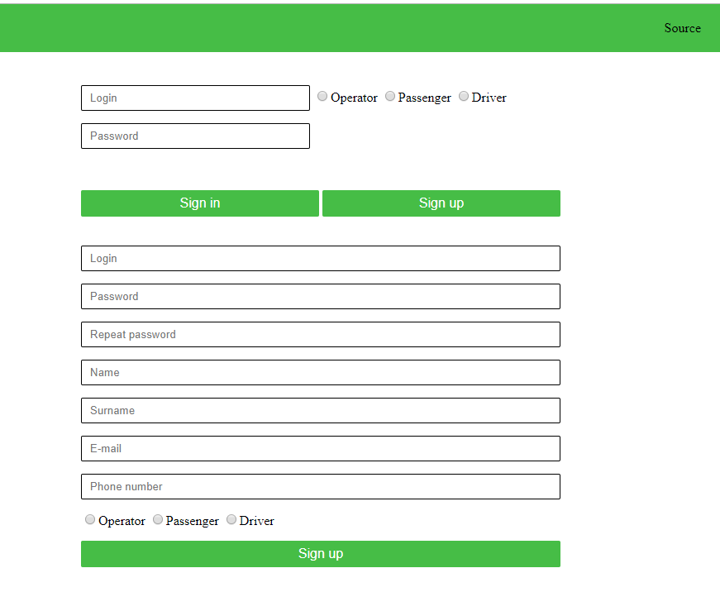

Рис.4. Окно регистрации новых пользователей

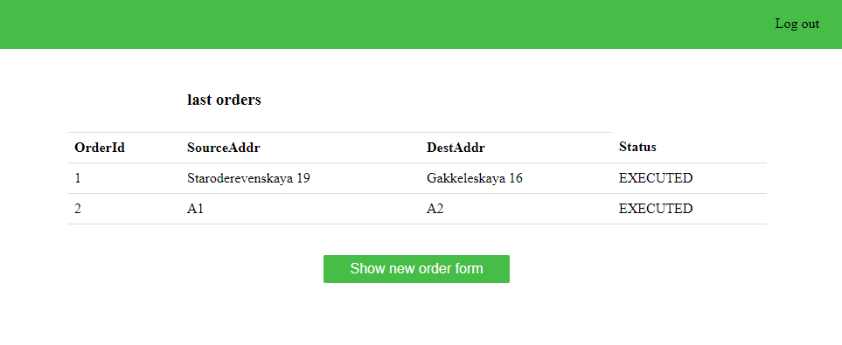

Рис.5. Окно заказов пользователя

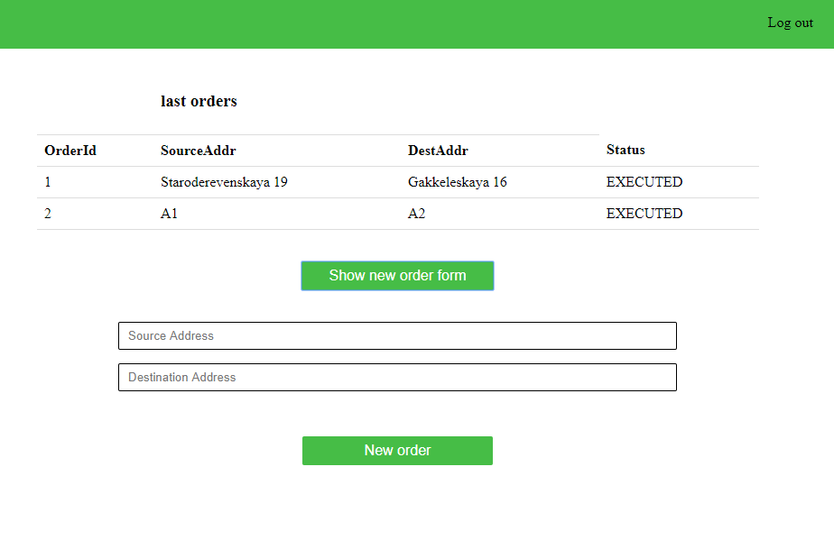Рис.6. Окно добавления нового заказа пользователя

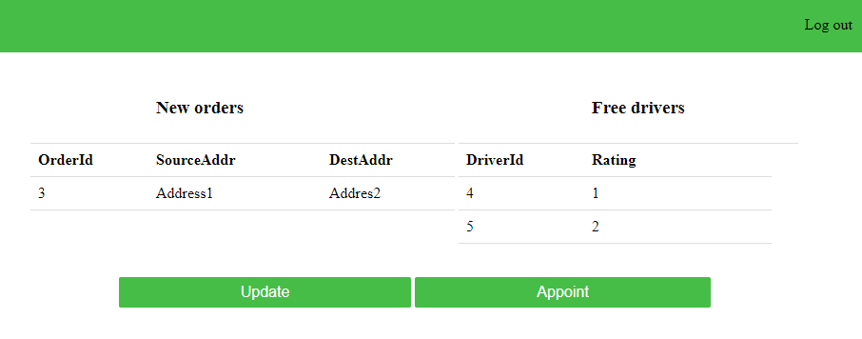

Рис.7. Рабочее окно оператора

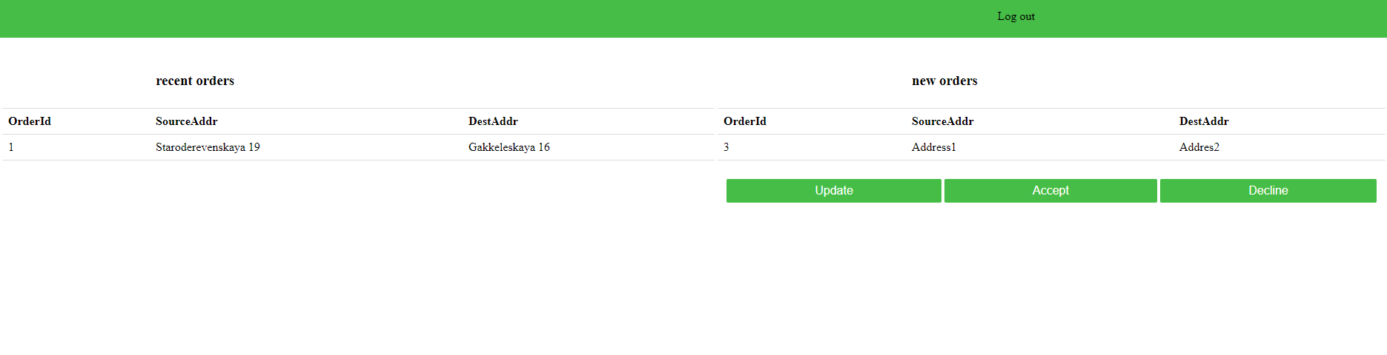

Рис.8. Рабочее окно водителя

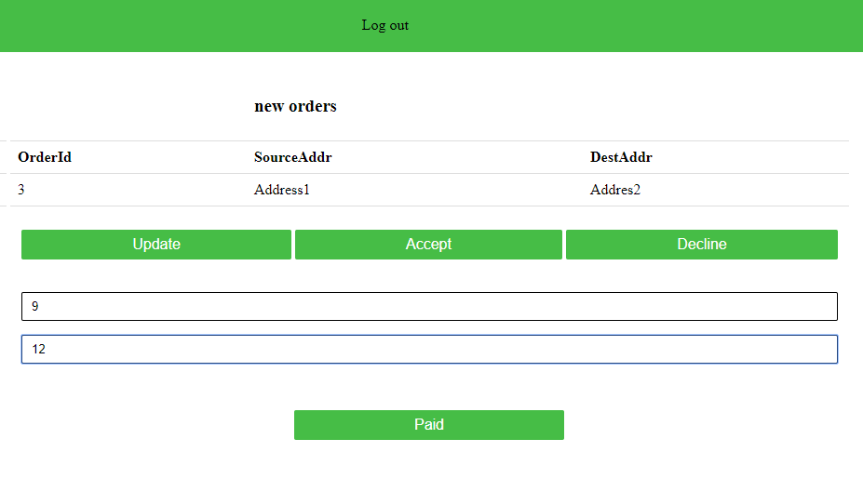

Рис.9.Окно ввода водителем данных о заказе

### Тестирование

Было проведено ручное функциональное тестирование приложения. В ходе тестирования были проверены все бизнес-процессы и ошибочные ситуации.

### Инструкция системного администратора

1. Скачать и распаковать сервер Apache Tomcat 8.

2. Установить СУБД MySQL.

3. Настроить СУБД:

• создать новую базу данных;

• создать нового пользователя;

• дать полный доступ к созданной базе данных.

4. Скачать проект из репозитория

https://github.com/Sergei-Smirnov-95/Taxi-spring

5. Прописать параметры подключения к БД( spring.datasource.url - название БД, spring.datasource.username - имя пользователя и spring.datasource.password - пароль)

в файле Taxi/src/main/resources/application.properties

6. Перейти в корневую папку проекта.

7. Командой mvn clean tomcat:deploy осуществить «чистую» сборку и осуществить установку на локальный сервер Tomcat.

### Инструкция пользователя

Для использования приложения необходимо открыть браузер и перейти по адресу <http://localhost:8080/> - главную страницу.

При переходе на главную страницу сайта будет выведена форма для авторизации в системе. Если у пользователя нет аккаунта, он может зарегистрироваться. После успешной авторизации в системе, пользователь в зависимости от роли будет перенаправлен на свою страницу для выполнения дальнейших функций.

**Страница клиента:**

Внешний вид окна клиента приведен на рисунках 5-6. В верхней части страницы находится консоль с помощью которой можно вернуться на главное меню. В центральной части расположена таблица с заказами, принадлежащими клиенту и их статусами. В нижней части находится форма для осуществления новых заказов.

**Страница оператора:**

Внешний вид окна оператора приведён на рис.7. В центральной части окна располагаются две таблицы, позволяющие вести деятельность по назначению водителей на заказ. В таблицах отображаются новые/отменённые водителями заказы, включая адреса посадки и окончания поездки. В окне водителей отображаются id водителей с рейтингами.

**Страница водителя:**

Внешний вид окна водителя приведён на рис.8-9. В центральной части окна располагается две таблицы. Левая таблица отображает совершённые водителем заказы. Правая- новые заказы, назначенные каким-либо оператором. После выбора нового заказа, существует две возможности - отказ или подтверждение исполнения. В случае принятия заказа отображаются две формы, в которые необходимо занести данные о заказе по его завершению.

### Выводы

В рамках данной работы были изучены принципы работы с ORM Hibernate, принципы работы с технологиями Spring Data и Spring MVC, создание распределенных веб-приложений на языке Java.

Поставленные в рамках работы задачи были выполнены. Однако, полученное приложение можно далее развивать в нескольких направлениях:

• улучшение интерфейса;

• расширение функциональности текущих ролей;

• добавление новых ролей и вариантов использования.

Использование библиотеки Spring Data позволило значительно облегчить разработку слоя источников данных предоставляя возможность автоматической генерации всех необходимых методов обращения к слою хранения.